QUẢN LÝ QUÁN CAFÉ

1. **BIỂU ĐỒ PHÂN CẤP CHỨC NĂNG:**

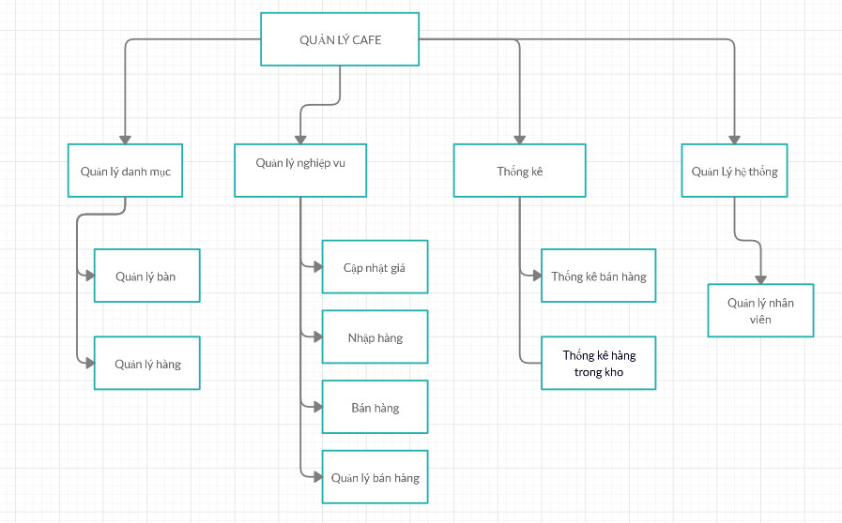 Sơ đồ phân cấp chức năng

**Quản lý nhân viên:**

Quản lý các thông tin nhân viên trong quán

* chức nầng các cập nhập, sửa, xóa, thêm dữ liệu nhân viên gồm: Tên đăng nhập, mật khẩu, họ và tên, ngày sinh, địa chỉ, điện thoại;

**Quản lý Danh mục**: **Bao gồm các chức năng:**

* Quản lý bàn: Quản lý các thông tin liên quan đến bàn: số bàn, tên bàn, khu vực bàn
* Hàng: Mã hàng, tên hàng, ghi chú, đon vị tính. Cổ thể cập nhập, sửa, xóa, thêm các thông tin đó.

**Quản lý Nghiệp vụ: Bao gồm các chức năng:**

* Cập nhật giá bản: Cập nhập, thêm, sửa, xóa giá bán của các loại hàng ứng với các loại khách hàng khác nhau.
* Nhập hàng với các thông tin: số phiếu nhập, Ngày nhập, Người nhập, Mã hàng, Tên hàng, số lượng, Giá nhập; có thể cập nhật, sửa , xóa các thông tin này.
* Quản lỷ hàng bản: Có thể tìm kiếm, thông kê các thông tin đến hàng bán theo ngày và có thể sửa, xóa phiếu bán hàng.
* Bản hàng: Theo bàn và loại khách. Khi đã chọn xong thông tin bàn và loại khách chương trình đưa ra phiếu bán hàng để điền tiếp các thông tin và xử lý: số phiếu xuất, Ngày bán, Nhân viên bán, Bàn, Ghi chú, Mã hàng, số lượng hàng bán, Giá bán, Thành tiền, tiền trả, trả lại, Tổng tiền; cũng có thể sửa, xóa thông tin khi có sự nhầm lẫm.

**Thống kê: Bao gồm các chức năng**:

* Thống kê bán hàng: Có thể thông kê các hàng bán được, doanh thu của số hàng đó theo: Mã hàng, tên hàng, ngày, tên nhân viên bán, bàn.
* Thông kê hàng trong kho: theo mã hàng, tên hàng, số lượng cụ thể; từ các thông tin đó chươg trình sẽ đưa ra danh sách các loại hàng con trong kho và có thể in được danh sách đó.

1. Biểu đồ Usecase:

